**Конспект ООД по ознакомлению с окружающим миром**

**в средней группе «Мой край – Белгородчина!»**

**Подготовил: Колесникова С.П., воспитатель.**

Цель: Познакомить детей с историей Белгородского края.

Задачи:

Образовательные:

* Познакомить детей с историей родного края, художественными произведениями, стихами Белгородчины.

Развивающие:

* Развивать память, навыки познавательной деятельности внимание.

Воспитательные:

* Воспитывать любовь к родному краю, воспитывать чувство гордости за свой край.

***Ход занятия***

Воспитатель: «Воздух, которым дышит человек, земля, на которой он живёт, солнце, дарящее тепло, мать, подарившая жизнь… Для каждого человека эти вещи особенно важны. Но среди самого заветного есть у человека Родина. Родина – это и страна, и город, и деревня, где ты родился и живешь. Для нас Родиной является Россия»

«Россия… Какое красивое слово!»

«И роса, и сила, и красивое что-то»

«Но сегодня мы будем говорить не только о России, но и о родном крае, а именно Белгородской области»

Воспитатель: «Белгородчина, Белгород, Белогорье… Скажите, эти слова похожи? Чем? Почему так называется наша маленькая родина? (Белгородчина построена на меловой горе и Белые горы подарили такое имя)»

«Белгородчина славится залежами и добычей мела, плодородной землей, железной рудой, полезными ископаемыми, гончарным промыслом, сельским хозяйством, значительным производством молока и сахара, а также красивой природой»

«В старые времена люди занимались земледелием, скотоводством, ремеслами, охотились на диких зверей, ловили рыбу, собирали мед диких пчел и вели торговлю с соседями.

Дети, а какие знаете символы Белгородской области?

Воспитатель:

«Герб области представляет собой следующее изображение в лазоревом синем поле черный орел с серебряными глазами и золотым клювом, языком и когтями, над лежащим на зеленой земле золотым львом с серебряными глазами, зубами и когтями и с красным языком»

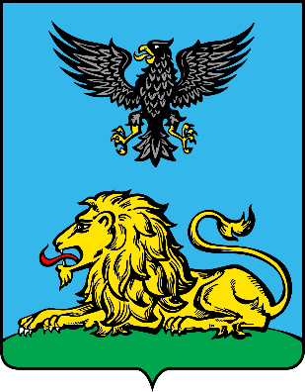

«А вот флаг нашей области. Полотно состоит из четырёх равных частей белого, зелёного, красного и чёрного цветов, разделенных синим крестом. Белый цвет символизирует богатые залежи и производство мела, молока и сахара, зелёный – изобилие и плодородие земли, полей и лесов, красный – кровь, пролитую защитниками Отечества, чёрный – богатство почвы, ее чернозём и недра»

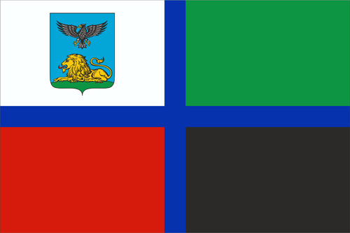

*Физкультминутка:*

«Предложите немного отдохнуть»

*«~ Дети хором произносят слова, сопровождая их движениями.*

*Мы по городу идем (маршируют),*

*Звонко песню мы поем (покачивания головой вправо-влево, напевая: ля-ля-ля).*

*Мы по улице шагаем (маршируют),*

*Ноги ровно поднимаем (оттягивают носочки каждой ноги).*

*Делай шаг – раз, два,*

*Взмах руками – три, четыре.*

*Повернулась голова (в любую сторону),*

*Руки вверх и ноги шире.*

*Прыгнем вместе высоко и побегаем легко»*

Воспитатель читает детям стихотворения

Стихотворение Белгородского поэта Владимира Молчанова:

*«Белогорье …Поле отчее»*

*«Белогорье…Поле отчее.*

*По-над лугом белый дым.*

*Трав густых сиянье сочное*

*По откосам меловым.*

*Змейка вьющегося вереска*

*Розовеет над горой,*

*И совсем не видно берега*

*За травой береговой.*

*Звезд полночных многоточие,*

*Туч движение гурьбой.*

*Белогорье… Поле отчее -*

*Что зовут своей судьбой.»*

*Поиграем в игру «Волшебный клубочек красивых слов»:*

Ребенок наматывает на палец ниточку, говорит красивое слово (прилагательное) о Белгородчине и передаёт клубочек другому ребенку называя слова: «Белая, чистая, зелёная, добрая и т. д.»

«Белгородчина отмечает день рождения и мы с вами сделаем подарок – раскрасим флаг Белгородской области»

Воспитатель:

«Понравилось вам занятие?»

«Что интересного узнали?»

«На этом наше занятие закончилось, до свидания»